Задание для самостоятельной работы (дистанционное) по дисциплине «Инженерная графика» студентам

гр. Т-21-1 и Т-21-2

По теме: Кривые 2-го порядка – виды и правила построения.

.

1.Изучить ниже предложенную тему- все задания выполняются на основании повторения

темы: «Деление окружности на равные части»

2.Выполнить краткий конспект с рисунками.

3.Дать пояснения для каждого контура кривой 2-го порядка.

Время выполнения –2 часа.

Срок выполнения – до 28.09.2022г.

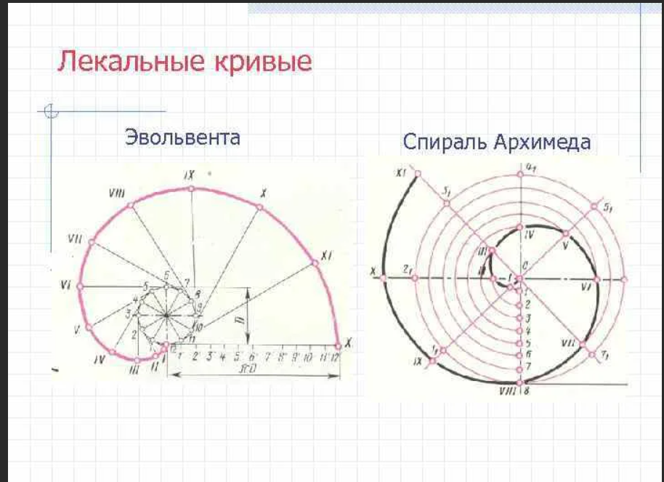

СИНУСОИДА

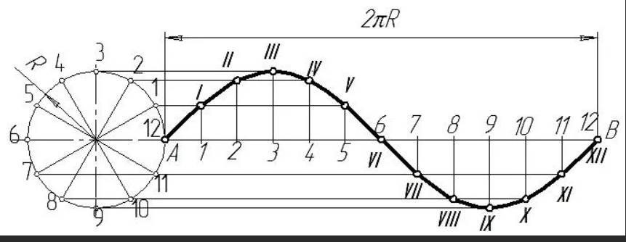

ЭВОЛЬВЕНТА
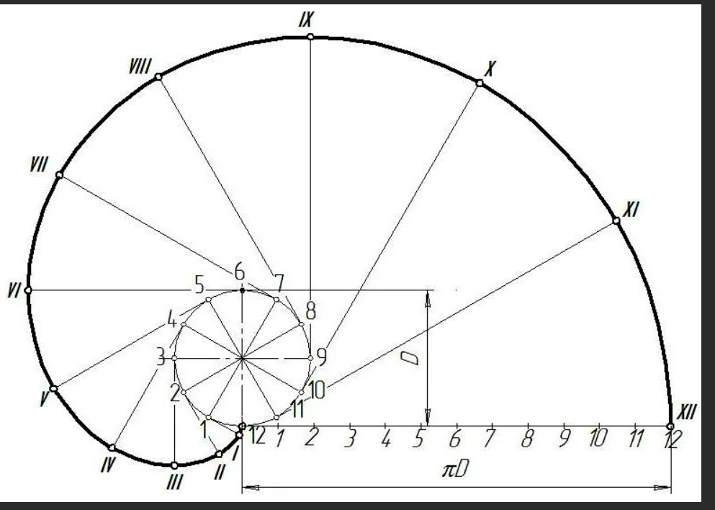

Спираль Архимеда

